**Архыз для всех**.

31.08 – 08.08 (8 дней, 7 ночей)

Свежий чистый воздух, огромные яркие звёзды в ночном небе, пища, приготовленная на костре, песни под гитару, палатки – забытая или совсем неизвестная тебе романтика туристкой жизни. И девять дней походных приключений в живописных местах горного Архыза. Можно ехать с детьми. Каждый от мала до велика найдёт здесь занятие по душе: доступные туристические маршруты, грибы, ягоды, цветы, черничные поляны, горные травы, игры, конные экскурсии, кафе с кавказским колоритом.

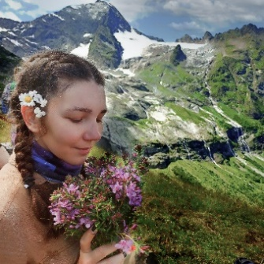 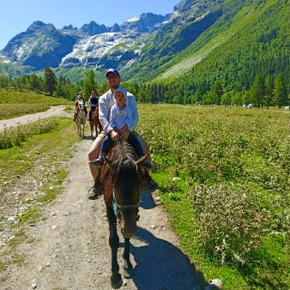 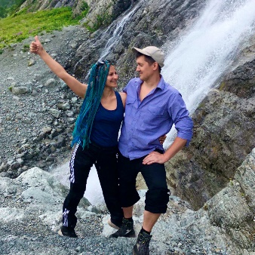 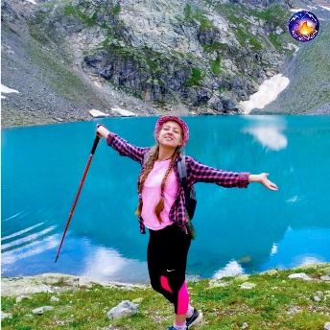

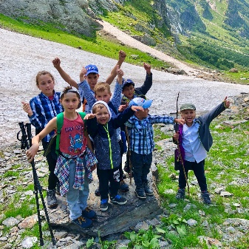 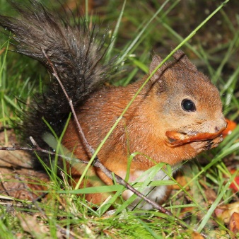 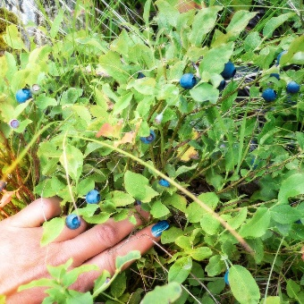 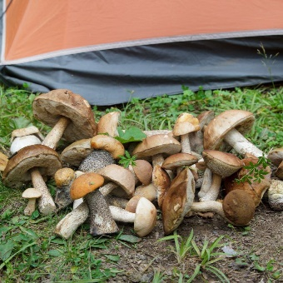

**Программа тура:**

Выезжаем: 31 июля из Таганрога в19.00 (ул. Дзержинского — 149, школа 24)

из Ростова-на-Дону в 20:00 (ул. Малиновского «Окей»)

забираем по пути следования из других населённых пунктов

1 августа в 6.00 (ориентировочно) – приезжаем в п. Архыз, на проходимых машинах едем в Софийское ущелье, разбиваем палаточный кемпинг-лагерь, обустраиваем быт, знакомимся с ближайшими окрестностями. Акклиматизация.

В последующие дни живём в нашем базовом лагере и совершаем радиальные экскурсии и походы по нарастающей степени сложности:

Экскурсия к Софийским водопадам. От лагеря по лугам и берёзовому криволесью идём вверх по ущелью: сначала почти без набора высоты, последняя часть пути круче, подходим к нескольким огромным водопадам, падающим из ледника, которые и дают начало реке Софии. С высокой обзорной площадки любуемся видами Софийской долины. Время экскурсии – 3 часа.

Треккинг на перевал Софийское седло. Тропа на перевал идёт по хребту Чегет-Чат, среди живописных альпийских лугов. На всём её протяжении открывается впечатляющая картина Софийского хребта, ледника, водопадов и главенствующей вершины София (3837 м). С перевала видна соседняя долина заповедного Кызгыча и часть Главного Кавказского хребта с заснеженными вершинами. Время в пути – 5-6 часов.

Поход на Софийские озёра. По хорошей тропе сначала в пихтовом лесу, а затем по альпийским лугам поднимаемся в верховья Софийского хребта, любуясь грандиозными картинами высокогорья. Подходим к крутому подъёму на перевал Озёрный. Отсюда открывается великолепная панорама на группу Софийских озёр и окружающие вершины. А голубизна кристальных горных озёр просто завораживает! Дух захватывает от потрясающей красоты этой картины, созданной природой! В чистейших голубых озёрах можно искупаться, получив заряд бодрости. Отдохнув и сделав на память волшебные фото, спускаемся в лагерь. Время в пути – 7-8 часов.

Путешествие в мир высокогорья: в мир скал, ледников и альпинистских вершин. Первые 1,5 часа пути совпадают с подъёмом на Софийские озёра. Затем тропы расходятся и, обходя водопад сверху, мы поднимаемся на крутой уступ соседнего ущелья. Открывается вид на весь пройденный сегодня путь, а вверху уже серьёзные альпинистские вершины. Далее тропа идёт по каменистым осыпям и снегу и мимо крутых отвесов Софийского ледника приводит на высокогорное плато. Здесь можно выйти к леднику и озёрам, а можно подняться по крутым осыпям и скалам на вершину Надежда (3355 м). Второй вариант требует хорошей физической, волевой подготовки и простейших навыков лазания по скалам и хождения по леднику. 1-й вариант – 6-7 часов. 2-й вариант – 9-11 часов.

Для физически подготовленных возможны и другие спортивные маршруты: 3-дневный поход через перевал Орлёнок с выходом на Кратерное озеро и Софийские озёра к вершине Караджаш и далее через перевал Иркиз спуск по долине Ак-Айры в базовый лагерь. 1-дневный поход на озеро Запятая. 1-дневный кольцевой поход из базового лагеря через Софийский ледник со спуском-дюльфер на Софийских водопадах…

Приготовление пищи на костре (в трёхдневном походе на газе). Выход на экскурсии и маршруты после завтрака, с собой берём перекусы. Поздний обед по возвращению в базовый лагерь. В перерывах между радиальными походами делаем днёвки на отдых: грибы, ягоды, горные травы, черничные поляны (по желанию с водной переправой через горный ручей Ак-Айры), игры для детей и конные экскурсии, вечером песни у костра и посиделки в местном кафе с кавказским колоритом рядом с нашим лагерем (там можно подзарядить телефон, есть Wi-Fi). В любой день возможно заказать горную баню на берегу реки Софии.

Горы не только для альпинистов! Мечтаете о горах, но не в ваших планах преодолевать трудности и покорять вершины? Наше путешествие — «Архыз для всех»! И кому 5, и кому 50+. Надо только правильно организовать отдых в горах. И мы вам в этом поможем. Здесь можно просто гулять, восхищаясь потрясающими видами природы, дышать чистым горным воздухом, загорать, собирать малинку, чернику, душицу, ходить по пихтовому лесу на грибную охоту, читать любимые книги, кататься на лошадях… Заряд на здоровье и желание жить полной жизнью!

8 августа. После завтрака сворачиваем базовый лагерь. Выезжаем на внедорожниках в пос. Архыз. На автобусе по пути домой делаем остановку на Святом лике, там можно пообедать в местных кафе, купить сувениры на память.

Возвращение домой в ночь 08/09 августа.

Точное расписание (по дням и часам) не пишем, так как погода в горах сама всё корректирует, выполняем программу по факту.

Стоимость участия: 24900 р/чел.

При бронировании на сайте до 15 июня скидка 5%.

Скидки семьям с детьми и постоянным клиентам

В стоимость тура входит:

проезд автобусом туристического класса в пос. Архыз и обратно

трансфер на внедорожниках в Софийское ущелье и обратно

закупка дров и подвоз на грузовом транспорте к базовому лагерю

закупка продуктов на 9 дней для группы

питание по программе (горячие завтраки, обеды, ужины на костре и перекусы на маршрутах)

групповая аптечка

прокат общественного снаряжения (тенты, кухонный инвентарь, спецснаряжение)

сопровождение в пути следования

работа инструкторов на экскурсионных маршрутах

страховка

Дополнительные расходы:

сувениры и питание в кафе вне программы

Транспорт:Автобус туристического класса оборудован откидными креслами, ремнями безопасности, DVD, багажным отделением. И внедорожники ГАЗ-66 в Софийское ущелье.

*Организаторы тура оставляют за собой право вносить изменения в программу без уменьшения её объема в зависимости от погодных условий и объективных причин.*

По вопросам бронирования пишите или звоните:

What’s App/тел:

+7(918) 890–35–97 – Ирина